1. pielikums
Ministru kabineta
2024. gada 9. jūlija
noteikumiem Nr. 453

"1. pielikums
Ministru kabineta
2019. gada 1. oktobra
noteikumiem Nr. 464

Iestāžu amatpersonu formas tērpa apraksts

1. Formas tērpa krāsas

1. Iekšlietu ministrijas sistēmas iestāžu amatpersonām ar speciālo dienesta pakāpi (turpmāk – amatpersona) (izņemot ģenerāli) formas tērpam noteiktas šādas krāsas:
1.1. tumši zila – Valsts policijas un Valsts policijas koledžas (turpmāk – Valsts policija) amatpersonas formas tērpam;
1.2. melna – Valsts ugunsdzēsības un glābšanas dienesta, Ugunsdrošības un civilās aizsardzības koledžas (turpmāk – Valsts ugunsdzēsības un glābšanas dienests) un Iekšējās drošības biroja amatpersonas formas tērpam;
1.3. tumši pelēka – Valsts ugunsdzēsības un glābšanas dienesta amatpersonas ikdienas formas tērpam;
1.4. tumša haki – Ieslodzījuma vietu pārvaldes amatpersonas formas tērpam;
1.5. tumši zaļa vai melna – Valsts robežsardzes un Valsts robežsardzes koledžas (turpmāk – Valsts robežsardze) amatpersonas formas tērpam;
1.6. balta – Valsts ugunsdzēsības un glābšanas dienesta pulkveža, pulkvežleitnanta un majora formas tērpa parādes (svētku) žaketēm.

2. Pulkveža formas tērpa bikšu uzšuvumiem un visiem apmalojumiem noteiktas šādas krāsas:
2.1. karmīnsarkana – Valsts policijas, Iekšējās drošības biroja, Valsts ugunsdzēsības un glābšanas dienesta pulkveža formas tērpam;
2.2. gaiši zaļa – Valsts robežsardzes pulkveža formas tērpam.

3. Iekšlietu ministrijas sistēmas iestāžu ģenerāļa formas tērpam noteiktas šādas krāsas:
3.1. tumši zila – Valsts policijas ģenerāļa formas tērpam;
3.2. melna – Valsts ugunsdzēsības un glābšanas dienesta un Iekšējās drošības biroja ģenerāļa formas tērpam;
3.3. tumša haki – Ieslodzījuma vietu pārvaldes ģenerāļa formas tērpam;
3.4. tumši zaļa – Valsts robežsardzes ģenerāļa formas tērpam;
3.5. balta – Valsts ugunsdzēsības un glābšanas dienesta ģenerāļa formas tērpa parādes žaketēm.

4. Ģenerāļa formas tērpa bikšu iekantēm, uzšuvumiem un visiem apmalojumiem noteiktas šādas krāsas:
4.1. karmīnsarkana – Valsts policijas, Iekšējās drošības biroja, Valsts ugunsdzēsības un glābšanas dienesta ģenerāļa formas tērpam;
4.2. gaiši zaļa – Valsts robežsardzes ģenerāļa formas tērpam.

2. Vīriešu ziemas mētelis (Iekšlietu ministrijas sistēmas iestāžu amatpersonām)
5. Pieguloša silueta mētelis ar divām iegrieztām sānu kabatām ar pārloku un divām iekškabatām, ar nobīdītu triju pogu aizdari un piecām apdares pogām. Mugurpuse ar vīli un šķēlumu. Uz mugurpuses vidukļa līnijas ar divām pogām piepogāts savilktnis. Iešūta apkakle ar atlokiem, piepogājama kažokādas apkakle (pulkveža mētelim – piepogājama karakulādas apkakle melnā krāsā, uzpleču un apkakles apmales līdz atlokiem apstrādātas ar apmalojumu karmīnsarkanā krāsā (Valsts robežsardzes pulkveža formas tērpam – gaiši zaļā krāsā)). Iešūtas vienvīles piedurknes. Uz plecu vīlēm – uzpleči ar vienu pogu un dienesta pakāpes atšķirības zīmēm. Uz kreisās piedurknes – dienesta emblēma. Valsts robežsardzes amatpersonai uz labās piedurknes – struktūrvienības vai Valsts robežsardzes koledžas emblēma. Apkakles stūros – zīmotne "LV" (Valsts robežsardzei – bez zīmotnes) (1. attēls).
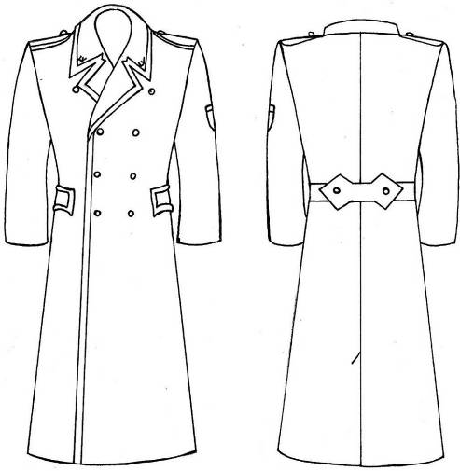
1. attēls

6. Iekšlietu ministrijas sistēmas iestādes ģenerālim – pieguloša silueta mētelis ar divām iegrieztām sānu kabatām ar pārloku un divām iekškabatām, ar nobīdītu triju pogu aizdari un piecām apdares pogām. Iešūta apkakle ar atlokiem. Apkakles stūros – zīmotne divu zeltītu ozollapu veidā. Piepogājama karakulādas apkakle melnā krāsā. Mugurpuse ar vīli un šķēlumu. Uz mugurpuses vidukļa līnijas ar divām pogām piepogāts savilktnis. Iešūtas vienvīles piedurknes. Uz plecu vīlēm – no zeltītiem diegiem pīti uzpleči ar apmalojumu karmīnsarkanā krāsā (Valsts robežsardzes ģenerāļa formas tērpam – gaiši zaļā krāsā) ar vienu pogu. Ģenerāļa iestādes vadītāja (izņemot iestādes padotībā esošas koledžas vadītāju) uzplečus var papildināt ar iestādes simboliku un ozollapām. Uz kreisās piedurknes – ar metalizētiem diegiem izšūta attiecīgās iestādes emblēma. Valsts robežsardzes amatpersonai uz labās piedurknes – struktūrvienības vai Valsts robežsardzes koledžas emblēma. Sānu kabatām, apkaklei, priekšējai aizdares malai, savilktņiem un uzplečiem apmalojums karmīnsarkanā krāsā (Valsts robežsardzes ģenerāļa formas tērpam – gaiši zaļā krāsā) (2. attēls).
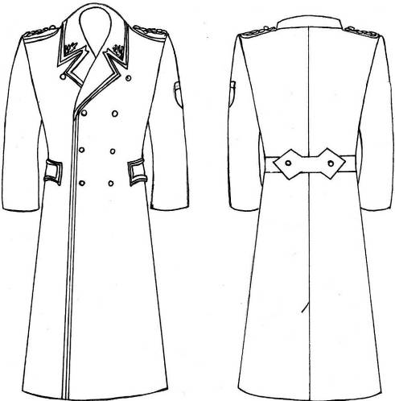
2. attēls

3. Vīriešu vasaras mētelis (Iekšlietu ministrijas sistēmas iestāžu amatpersonām, izņemot Valsts policiju)
7. Mētelis ar divām iegrieztām sānu kabatām ar līstīti, ar nobīdītu divu pogu aizdari un četrām apdares pogām. Iešūta atlokāma apkakle. Iešūtas divvīļu piedurknes. Uz plecu vīlēm – uzpleči ar vienu pogu un dienesta pakāpes atšķirības zīmēm. Uz vidukļa līnijas cauri divām jostas cilpām izvērta josta ar sprādzi. Uz kreisās piedurknes – dienesta emblēma. Valsts robežsardzes amatpersonai uz labās piedurknes – struktūrvienības vai Valsts robežsardzes koledžas emblēma. Apkakles stūros – zīmotne "LV" (Valsts robežsardzei – bez zīmotnes). Uz piedurknes līstītes – viena poga (3. attēls).
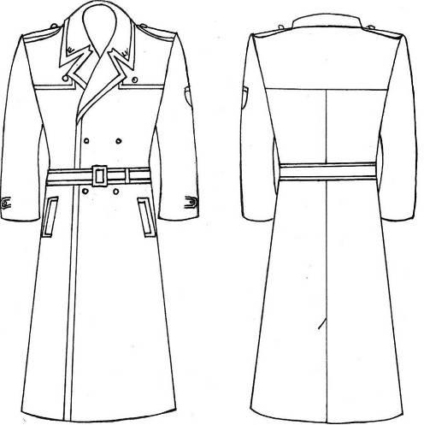
3. attēls

8. Ģenerālim – mētelis ar divām iegrieztām sānu kabatām ar līstīti, nobīdīto divu pogu aizdari un četrām apdares pogām. Iešūtas divvīļu piedurknes. Uz plecu vīlēm – no zeltītiem diegiem pīti uzpleči ar apmalojumu karmīnsarkanā krāsā (Valsts robežsardzes ģenerāļa formas tērpam – gaiši zaļā krāsā) ar vienu pogu. Ģenerāļa iestādes vadītāja (izņemot iestādes padotībā esošas koledžas vadītāju) uzplečus var papildināt ar iestādes simboliku un ozollapām. Uz vidukļa līnijas cauri divām jostas cilpām izvērta josta ar sprādzi. Uz kreisās piedurknes – ar metalizētiem diegiem izšūta attiecīgās iestādes emblēma. Valsts robežsardzes amatpersonai uz labās piedurknes – struktūrvienības vai Valsts robežsardzes koledžas emblēma. Iešūta atlokāma apkakle, apkakles stūros – zīmotne divu zeltītu ozollapu veidā. Apkaklei un priekšējai aizdares malai apmalojums karmīnsarkanā krāsā (Valsts robežsardzes ģenerāļa formas tērpam – gaiši zaļā krāsā) (4. attēls).
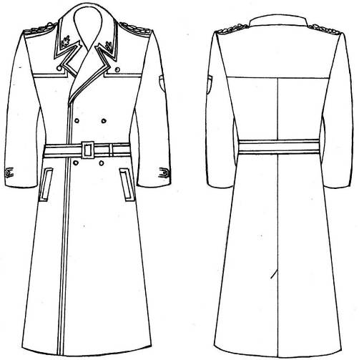
4. attēls

4. Sieviešu ziemas mētelis (Iekšlietu ministrijas sistēmas iestāžu amatpersonām)
9. Mētelis ar piecu pogu aizdari. Priekšpuse ar atsevišķi piegrieztām sānu daļām un iegrieztām sānu kabatām ar pārloku. Mugurpuse ar vīli un šķēlumu. Iešūta atlokāma apkakle ar atsevišķi piegrieztu stāvdaļu. Uz plecu vīlēm – uzpleči ar vienu pogu un dienesta pakāpes atšķirības zīmēm. Ģenerālei uz plecu vīlēm – no zeltītiem diegiem pīti uzpleči ar apmalojumu karmīnsarkanā krāsā (Valsts robežsardzes ģenerāļa formas tērpam – gaiši zaļā) ar vienu pogu. Ģenerāles iestādes vadītājas (izņemot iestādes padotībā esošas koledžas vadītāju) uzplečus var papildināt ar iestādes simboliku un ozollapām. Uz vidukļa līnijas cauri divām jostas cilpām izvērta josta ar sprādzi. Uz kreisās piedurknes – iestādes emblēma. Apkakles stūros – zīmotne "LV" (Valsts robežsardzei – bez zīmotnes). Iešūta atlokāma apkakle, apkakles stūros – zīmotne divu zeltītu ozollapu veidā. Apkaklei un priekšējai aizdares malai apmalojums karmīnsarkanā krāsā (Valsts robežsardzes ģenerāļa formas tērpam – gaiši zaļā krāsā). Uz piedurknes – trīs pogas. Valsts robežsardzes amatpersonai uz labās piedurknes – struktūrvienības vai Valsts robežsardzes koledžas emblēma (5. attēls).
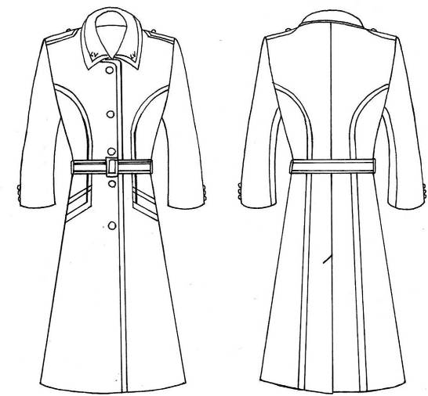
5. attēls

5. Sieviešu vasaras mētelis (Iekšlietu ministrijas sistēmas iestāžu amatpersonām, izņemot Valsts policiju)
10. Taisna silueta mētelis ar nobīdītu divu pogu aizdari un divām apdares pogām. Priekšpuse ar krūšu iešuvēm un iegrieztām sānu kabatām ar līstīti. Mugurpuse ar vīli un šķēlumu. Uz plecu vīlēm – uzpleči ar vienu pogu un dienesta pakāpes atšķirības zīmēm. Ģenerāles mētelim uz plecu vīlēm no zeltītiem diegiem pīti uzpleči ar apmalojumu karmīnsarkanā krāsā (Valsts robežsardzes ģenerāļa formas tērpam – gaiši zaļā krāsā) ar vienu pogu. Ģenerāles iestādes vadītājas (izņemot iestādes padotībā esošas koledžas vadītāju) mēteļa uzplečus var papildināt ar iestādes simboliku un ozollapām. Uz vidukļa līnijas – josta ar sprādzi. Uz kreisās piedurknes – iestādes emblēma. Apkakles stūros – zīmotne "LV" (Valsts robežsardzei – bez zīmotnes). Iešūta atlokāma apkakle, apkakles stūros – zīmotne divu zeltītu ozollapu veidā. Uz piedurknes līstītes – viena poga. Uz Valsts robežsardzes amatpersonas mēteļa labās piedurknes – struktūrvienības vai Valsts robežsardzes koledžas emblēma (6. attēls).
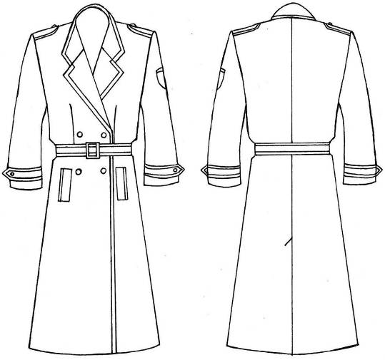
6. attēls

6. Ziemas virsjaka (Iekšlietu ministrijas sistēmas iestāžu amatpersonām)
11. Pagarināta taisna silueta ūdensnecaurlaidīga auduma virsjaka ar siltinātu atpogājamu oderi un melnu kažokādas apkakli (pulkveža virsjakai – piepogājama karakulādas apkakle melnā krāsā), četrām uzšūtām (divām krūšu un divām sānu) kabatām ar spiedpogu pārloku, četrām iegrieztām kabatām (viena uz kreisās piedurknes (ar rāvējslēdzēju) un trīs iekškabatas). Virs labās krūšu kabatas – personas identifikācijas zīme. Priekšpuse ar rāvējslēdzēju un piecu spiedpogu aizdari. Iešūtas divvīļu piedurknes ar piešūtām trikotāžas aprocēm. Uz plecu vīlēm – uzpleči ar vienu spiedpogu un dienesta pakāpes atšķirības zīmēm. Iešūta atlokāma apkakle, apkakles stūros – zīmotne "LV" (Valsts robežsardzes un Valsts ugunsdzēsības un glābšanas dienesta amatpersonām – bez zīmotnes). Ar rāvējslēdzēju piestiprināma kapuce ar oderi. Virsjakas jostas daļā – no iekšpuses savelkama josta. Valsts policijas amatpersonas virsjakas mugurdaļā plecu līmenī izvietots uzraksts "POLICIJA". Valsts robežsardzes amatpersonas virsjaka papildināta ar atstarojošo elementu. Valsts policijas un Valsts robežsardzes amatpersonas virsjakas jostas daļā sānos divas cilpas. Valsts policijas un Valsts robežsardzes amatpersonas virsjakai uz kreisās piedurknes – iestādes emblēma, Valsts robežsardzes amatpersonas virsjakai uz labās piedurknes – Valsts robežsardzes struktūrvienības vai Valsts robežsardzes koledžas emblēma (7. attēls).
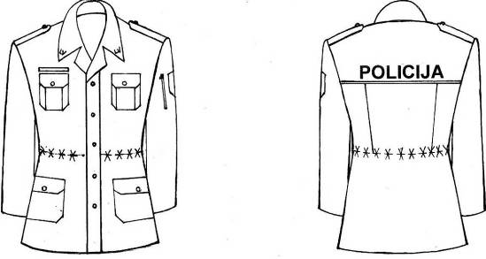
7. attēls

12. Ģenerālim – pagarināta taisna silueta ūdensnecaurlaidīga auduma virsjaka ar piepogājamu karakulādas apkakli melnā krāsā, četrām uzšūtām (divām krūšu un divām sānu) kabatām ar spiedpogu pārloku, piecām iegrieztām kabatām (divas uz piedurknēm (ar rāvējslēdzēju) un trīs iekškabatas). Priekšpuse ar rāvējslēdzēju un spiedpogu aizdari. Iešūtas divvīļu piedurknes ar piešūtām aprocēm. Uz plecu vīlēm no zeltītiem diegiem pīti uzpleči ar apmalojumu karmīnsarkanā krāsā (Valsts robežsardzes ģenerāļa formas tērpam – gaiši zaļā krāsā) ar vienu pogu. Ģenerāļa iestādes vadītāja (izņemot iestādes padotībā esošas koledžas vadītāju) uzplečus var papildināt ar iestādes simboliku un ozollapām. Uz kreisās piedurknes – ar metalizētiem diegiem izšūta attiecīgās iestādes emblēma. Uz Valsts robežsardzes amatpersonas virsjakas labās piedurknes – struktūrvienības vai Valsts robežsardzes koledžas emblēma. Iešūta atlokāma apkakle, apkakles stūros – zīmotne divu zeltītu ozollapu veidā. Uzpleči, apkakle un krūšu un sānu kabatu pārloki apstrādāti ar apmalojumu karmīnsarkanā krāsā (Valsts robežsardzes ģenerāļa formas tērpam – gaiši zaļā krāsā). Virsjakas jostas daļā – no iekšpuses savelkama josta (8. attēls).
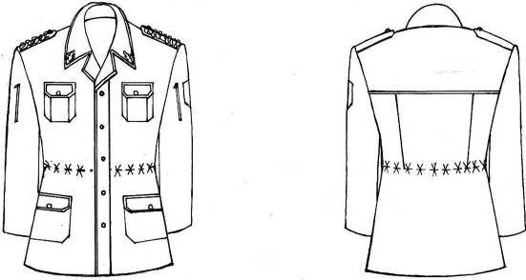
8. attēls

7. Īsā ziemas virsjaka (Iekšlietu ministrijas sistēmas iestāžu amatpersonām)
13. Ūdensnecaurlaidīga auduma virsjaka ar siltinātu atpogājamu oderi un apkakli, divām uzšūtām krūšu kabatām ar spiedpogu pārloku, divām iegrieztām sānu kabatām ar rāvējslēdzēju, vienu iegrieztu kabatu uz kreisās piedurknes (ar rāvējslēdzēju) un trim iekškabatām. Virs labās krūšu kabatas – personas identifikācijas zīme. Priekšpuse ar rāvējslēdzēju un četru spiedpogu aizdari. Iešūtas divvīļu piedurknes ar vienas spiedpogas aizdari. Uz kreisās piedurknes – iestādes emblēma. Uz Valsts robežsardzes amatpersonas virsjakas labās piedurknes – struktūrvienības vai Valsts robežsardzes koledžas emblēma. Ģenerāļa virsjakai uz plecu vīlēm – no zeltītiem diegiem pīti uzpleči ar apmalojumu karmīnsarkanā krāsā (Valsts robežsardzes ģenerāļa formas tērpam – gaiši zaļā krāsā) ar vienu pogu. Ģenerāļa iestādes vadītāja (izņemot iestādes padotībā esošas koledžas vadītāju) uzplečus var papildināt ar iestādes simboliku un ozollapām. Apkakles stūros – zīmotne divu zeltītu ozollapu veidā. Uz kreisās piedurknes – ar metalizētiem diegiem izšūta attiecīgās iestādes emblēma. Ar rāvējslēdzēju piestiprināma kapuce ar oderi. Virsjakas apakšmala ar jostu un diviem savilktņiem. Valsts policijas amatpersonu virsjakām mugurdaļā plecu līmenī izvietots uzraksts "POLICIJA". Uzpleči, apkakle un krūšu un sānu kabatu pārloki apstrādāti ar apmalojumu karmīnsarkanā krāsā (Valsts robežsardzes ģenerāļa formas tērpam – gaiši zaļā krāsā). Valsts robežsardzes amatpersonu virsjaka papildināta ar atstarojošo elementu (9. attēls).
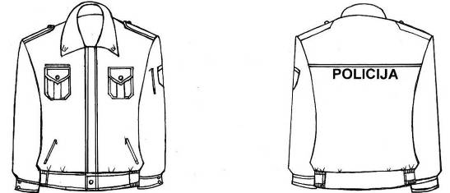
9. attēls

8. Ziemas bikses (puskombinezons) (Iekšlietu ministrijas sistēmas iestāžu amatpersonām)
14. Ūdensnecaurlaidīga auduma puskombinezons ar siltinātu oderi un divām iegrieztām sānu kabatām ar rāvējslēdzēju. Priekšpuse ar rāvējslēdzēju un trim spiedpogām (10. attēls).
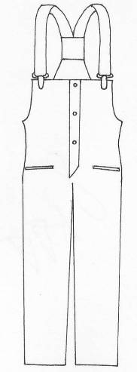
10. attēls

9. Virsjaka (Iekšlietu ministrijas sistēmas iestāžu amatpersonām)
15. Virsjaka ar vienrindas triju pogu aizdari un vienas pogas aizdari uz jostas. Priekšpuse ar divām uzšūtām krūšu kabatām ar pārloku un ar divām iekškabatām. Pārloki piepogājami ar vienu pogu. Virs labās kabatas – personas identifikācijas zīme. Mugurpuse ar piešūtu atdaļu un divām vertikālām ielocēm. Piedurknes ar piešūtu aproci un divu pogu aizdari. Uz plecu vīlēm uzpleči ar vienu pogu un dienesta pakāpes atšķirības zīmēm. Iešūta apkakle ar atsevišķi piegrieztu stāvdaļu. Uz kreisās piedurknes – iestādes emblēma. Apkakles stūros – zīmotne "LV", Valsts robežsardzei – zīmotne stilizēta burta R veidā. Virsjakas apakšmala ar jostu, kuras sānu daļās iestrādāta gumija. Valsts ugunsdzēsības un glābšanas dienesta amatpersonas virsjakai uzpleču un apkakles apmales līdz atlokiem apstrādātas ar apmalojumu karmīnsarkanā krāsā. Uz Valsts robežsardzes amatpersonas virsjakas labās piedurknes – struktūrvienības vai Valsts robežsardzes koledžas emblēma. Valsts robežsardzes ģenerālim – apkakles apmales līdz atlokiem un krūšu kabatas pārloki apstrādāti ar apmalojumu gaiši zaļā krāsā, apkakles stūros – zīmotne divu zeltītu ozollapu veidā (11. attēls).
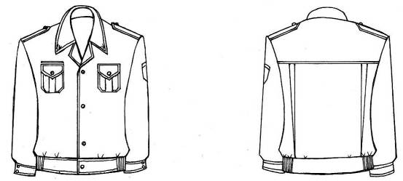
11. attēls

10. Kombinētās bikses (ziemas bikses) (Iekšlietu ministrijas sistēmas iestāžu amatpersonām, izņemot Valsts policiju)
16. Bikses ar vidukļa līnijā piešūtu jostu, rāvējslēdzēja aizdari priekšpusē (vidus vīlē), sprādzi uz jostas un cilpām, divām pogām bikšu sašaurinātajā apakšdaļā un pēdsloksni (valkāšanai zābakos) ar divām pogām. Uz jostas – astoņas cilpas un divi savilktņi. Priekšpuse ar divām ielocēm (pa vienai katrā pusē) un divām ieslīpām kabatām. Mugurpuse ar divām iešuvēm un vienu iegriezto kabatu ar cilpu un pogu. Ziemas bikses (tikai Iekšlietu ministrijas sistēmas iestāžu amatpersonām) – ar iepogājamu silto oderi (12. attēls).
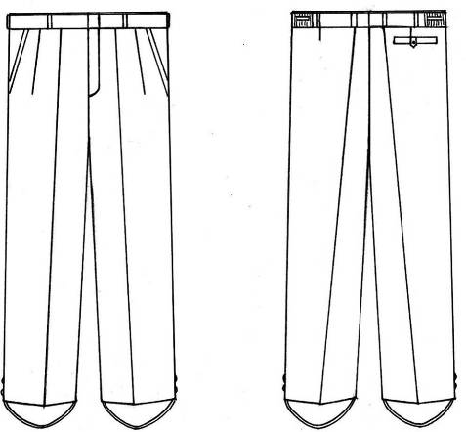
12. attēls

11. Vīriešu virskrekls (Iekšlietu ministrijas sistēmas iestāžu amatpersonām, izņemot Valsts policiju)
17. Pieguloša silueta virskrekls ar vienrindas piecu pogu aizdari pa aizdarsloksni un vienu pogu uz apkakles stāvdaļas, divām uzšūtām krūšu kabatām ar vienu pogu katrā pārlokā, uzpleču pārvalkiem un īsām vai garām piedurknēm. Mugurpuse ar piešūtu atdaļu. Virs labās krūšu kabatas – personas identifikācijas zīme. Iešūta apkakle ar atsevišķi piegrieztu stāvdaļu. Uz kreisās piedurknes – iestādes emblēma. Apkakles stūros – zīmotne "LV" (13. attēls).
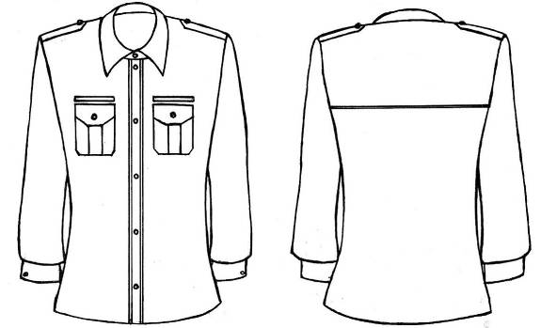
13. attēls

12. Lauka formas tērps (Valsts robežsardzes amatpersonām)
18. Taisna silueta virskrekls ar vienrindas piecu pogu aizdari pa aizdarsloksni un vienu pogu uz apkakles stāvdaļas, divām uzšūtām krūšu kabatām ar divām pogām katrā pārlokā. Uz plecu vīlēm – uzpleči ar vienu pogu. Iešūtas divvīļu garās piedurknes ar elkoņu vietā uzšūtiem pastiprinājumiem no tāda paša auduma. Virs labās krūšu kabatas – personas identifikācijas zīme. Uz kreisās piedurknes Valsts robežsardzes emblēma, uz labās – struktūrvienības vai Valsts robežsardzes koledžas emblēma. Bikses ar rāvējslēdzēja aizdari. Uz jostas – septiņas cilpas, sānos divi savilktņi. Priekšpusē – divas iegrieztas sānu kabatas. Ceļgalu vietā uzšūti pastiprinājumi no tāda paša auduma. Bikšu staru sānu daļā – divas uzšūtas kabatas ar pārloku, aizpogājamas ar divām pogām. Mugurpuses labajā pusē – viena iegriezta kabata ar pārloku, aizpogājama ar divām pogām. Mugurpusē uzšūts bikšu sēdvietas pastiprinājums no tāda paša auduma. Pie bikšu galiem piešūtas regulējamas cilpas (14. attēls).
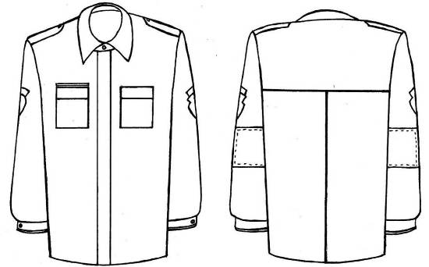
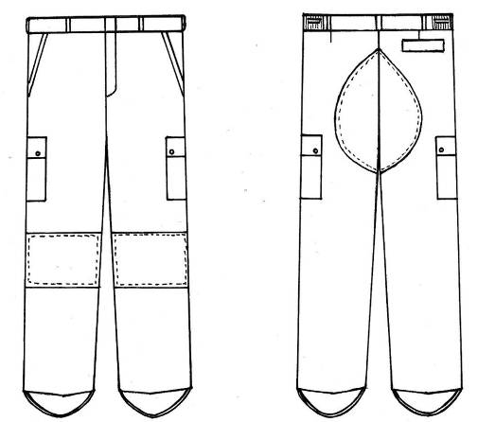
14. attēls

13. Vīriešu žakete (Iekšlietu ministrijas sistēmas iestāžu amatpersonām)
19. Taisna silueta žakete ar divām uzšūtām krūšu kabatām ar vienu pogu katrā pārlokā, divām iegrieztām sānu kabatām ar pārloku un divām iekškabatām. Priekšpuse ar vienrindas četru pogu aizdari. Virs labās krūšu kabatas – personas identifikācijas zīme, bet Iekšējās drošības biroja amatpersonai virs kreisās krūšu kabatas – Iekšējās drošības biroja atpazīšanas zīme. Iešūta apkakle ar atlokiem. Iešūtas vienvīles piedurknes ar trim apdares pogām. Uz plecu vīlēm – uzpleči ar vienu pogu un dienesta pakāpes atšķirības zīmēm. Valsts ugunsdzēsības un glābšanas dienesta amatpersonu formas tērpam uzpleču un apkakles apmales līdz atlokiem apstrādātas ar apmalojumu karmīnsarkanā krāsā. Uz kreisās piedurknes – iestādes emblēma. Valsts robežsardzes amatpersonām uz labās piedurknes – struktūrvienības vai Valsts robežsardzes koledžas emblēma. Iekšējās drošības biroja amatpersonām uz labās piedurknes – uzšuve ar izšūtu Latvijas Republikas karoga attēlu un uzrakstu "LATVIJA". Apkakles stūros – zīmotne "LV", Valsts robežsardzei – zīmotne stilizēta burta R veidā (15. attēls).
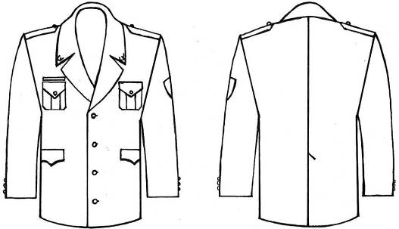
15. attēls

20. Ģenerālim – taisna silueta žakete ar nobīdīto divu pogu aizdari un divām apdares pogām, divām uzšūtām krūšu kabatām ar pārloku, divām iegrieztām sānu kabatām ar aizpogājamu pārloku un divām iekškabatām. Mugurpuse ar vīli un šķēlumu. Iešūta apkakle ar atlokiem. Iešūtas vienvīles piedurknes ar trim apdares pogām, uzpleči ar vienu pogu. Uz plecu vīlēm – no zeltītiem diegiem pīti uzpleči ar apmalojumu karmīnsarkanā krāsā (Valsts robežsardzes ģenerāļa formas tērpam – gaiši zaļā krāsā) ar vienu pogu, apkakles apmales līdz atlokiem, kā arī krūšu un sānu kabatu pārloki apstrādāti ar apmalojumu karmīnsarkanā krāsā (Valsts robežsardzes ģenerāļa formas tērpam – gaiši zaļā krāsā). Ģenerāļa iestādes vadītāja (izņemot iestādes padotībā esošas koledžas vadītāju) uzplečus var papildināt ar iestādes simboliku un ozollapām. Uz kreisās piedurknes – iestādes emblēma. Valsts robežsardzes amatpersonām uz labās piedurknes – struktūrvienības vai Valsts robežsardzes koledžas emblēma. Apkakles stūros – zīmotne divu zeltītu ozollapu veidā (16. attēls).
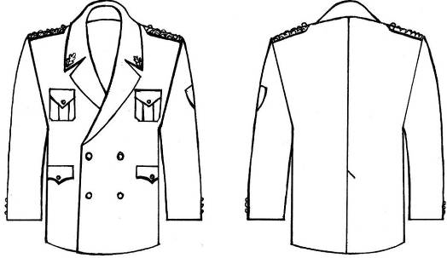
16. attēls

14. Bikses (Iekšlietu ministrijas sistēmas iestāžu amatpersonām)
21. Bikses ar rāvējslēdzēja aizdari (vīriešu biksēm – priekšpusē vidus vīlē, sieviešu biksēm – sānos labajā pusē). Uz jostas – astoņas cilpas un divi savilktņi. Priekšpuse ar divām ielocēm (pa vienai katrā pusē) un divām ieslīpām kabatām. Mugurpuse ar divām iešuvēm un vienu iegriezto kabatu ar cilpu un pogu (sieviešu biksēm – bez kabatas). Pulkveža biksēm uz bikšu ārējās vīles – divi uzšuvumi karmīnsarkanā krāsā (Valsts robežsardzes pulkveža formas tērpam – gaiši zaļā krāsā) (17. attēls).
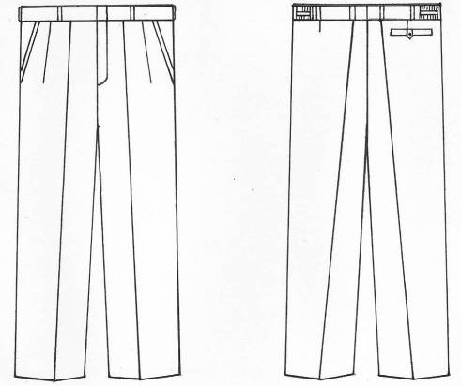
17. attēls

22. Ģenerālim – bikses ar piešūtu jostu vidukļa līnijā, rāvējslēdzēja aizdari priekšpusē (vidus vīlē). Uz jostas – astoņas cilpas un divi savilktņi. Priekšpuse ar divām ielocēm (pa vienai katrā pusē) un divām ieslīpām kabatām. Mugurpuse ar divām iešuvēm un vienu iegriezto kabatu ar cilpu un pogu. Bikšu ārējās vīlēs no karmīnsarkana (Valsts robežsardzes ģenerāļa formas tērpam – gaiši zaļa) auduma iešūtas iekantes un divi uzšuvumi (18. attēls).
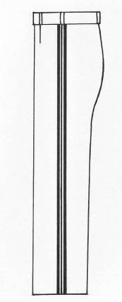
18. attēls

15. Vīriešu parādes žakete (Iekšlietu ministrijas sistēmas iestāžu amatpersonām)
23. Taisna silueta žakete ar divu pogu aizdari un četrām apdares pogām. Priekšpuse ar divām iegrieztām sānu kabatām ar pārlokiem, kreisajā pusē augšā – iegrieztā kabata ar līstīti un divām iekškabatām (Valsts ugunsdzēsības un glābšanas dienesta amatpersonu formas tērpam – ar divām uzšūtām krūšu kabatām un aizpogājamu pārloku). Virs labās krūšu kabatas – personas identifikācijas zīme. Iešūta apkakle ar atlokiem. Iešūtas vienvīles piedurknes ar trim apdares pogām. Uz plecu vīlēm – uzpleči (Valsts ugunsdzēsības un glābšanas dienesta pulkveža, pulkvežleitnanta un majora formas tērpam – izšūti ar metalizētiem zeltītas krāsas diegiem; Iekšējās drošības biroja amatpersonai – izšūti ar metalizētiem sudraba krāsas diegiem) ar vienu pogu un iešūtām dienesta pakāpes atšķirības zīmēm. Valsts policijas amatpersonas formas tērpam uzpleču apmale apstrādāta ar lentīti dzeltenā krāsā. Mugurdaļa – ar vīli. Uzpleču un apkakles apmales līdz atlokiem, kā arī sānu kabatu pārloki (Valsts ugunsdzēsības un glābšanas dienesta amatpersonas formas tērpam – arī krūšu kabatu pārloki) un piedurknes apstrādātas ar apmalojumu karmīnsarkanā krāsā (Valsts robežsardzes amatpersonas formas tērpam – gaiši zaļā krāsā). Uz kreisās piedurknes izšūta iestādes emblēma. Valsts robežsardzes amatpersonām uz labās piedurknes – struktūrvienības vai Valsts robežsardzes koledžas emblēma; emblēma un speciālās dienesta pakāpes uz uzpleča vai uzpleču pārvalka izšūtas ar metalizētiem zeltītas krāsas diegiem. Iekšējās drošības biroja amatpersonai – uz kreisās piedurknes emblēma; emblēma un speciālās dienesta pakāpes uz uzpleča vai uzpleču pārvalka izšūtas ar metalizētiem sudraba krāsas diegiem un uz labās piedurknes izšūta uzšuve ar Latvijas Republikas karoga attēlu un uzrakstu "LATVIJA". Apkakles stūros – zīmotne "LV" ar iekšējo apdari tumši sarkanā krāsā. Valsts robežsardzei – zīmotne stilizēta burta R veidā (19. attēls).
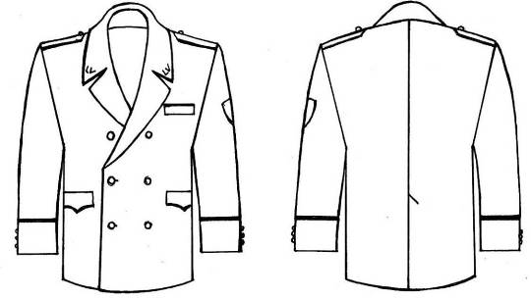
Iekšlietu ministrijas sistēmas iestādes amatpersonas parādes žakete
(izņemot Valsts robežsardzes amatpersonas)
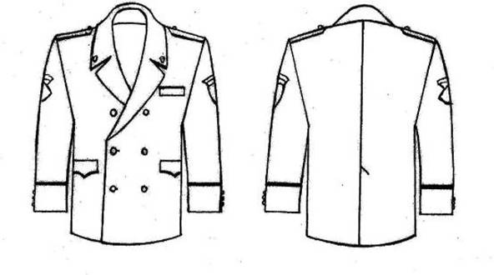
Valsts robežsardzes amatpersonas parādes žakete
19. attēls

16. Vīriešu parādes bikses (Iekšlietu ministrijas sistēmas iestāžu amatpersonām)
24. Bikses ar piešūtu jostu un rāvējslēdzēja aizdari. Uz jostas – astoņas cilpas un divi savilktņi. Priekšpuse ar divām ielocēm (pa vienai katrā pusē), atsevišķi piegrieztām sānu daļām un kabatām sānu vīlēs. Mugurdaļa ar divām iešuvēm un vienu kabatu ar līstīti un pogu. Vecākajiem virsniekiem uz bikšu ārējās vīles – divas uzšuves karmīnsarkanā krāsā (20. attēls).
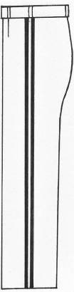
20. attēls

25. Ģenerālim – bikses ar piešūtu jostu vidukļa līnijā, rāvējslēdzēja aizdari priekšpusē (vidus vīlē). Uz jostas – astoņas cilpas un divi savilktņi. Priekšpuse ar divām ielocēm (pa vienai katrā pusē) un divām ieslīpām kabatām. Mugurpuse ar divām iešuvēm un vienu iegriezto kabatu ar cilpu un pogu. Bikšu ārējās vīlēs no karmīnsarkana (Valsts robežsardzes ģenerāļa formas tērpam – gaiši zaļa) auduma iešūtas iekantes un divi plati uzšuvumi (21. attēls).
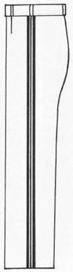
21. attēls

17. Sieviešu žakete (Iekšlietu ministrijas sistēmas iestāžu amatpersonām)
26. Pieguloša silueta žakete ar nobīdītu divu pogu aizdari un četrām apdares pogām. Valsts robežsardzes amatpersonas žakete – puspieguloša silueta auduma žakete ar nobīdītu divu pogu aizdari un divām apdares pogām. Priekšpuse ar četrām iešuvēm un divām iegrieztām sānu kabatām ar pārlokiem. Kreisajā pusē augšā – iegrieztā kabata ar līstīti. Labajā pusē kreisās krūšu kabatas līmenī – personas identifikācijas zīme. Mugurpuse ar vīli. Iešūtas divvīļu piedurknes. Uz kreisās piedurknes – iestādes emblēma. Valsts robežsardzes amatpersonai uz žaketes labās piedurknes – struktūrvienības vai Valsts robežsardzes koledžas emblēma. Emblēma un speciālā dienesta pakāpe uz uzpleča vai uzpleču pārvalka izšūta ar metalizētiem zeltītas krāsas diegiem. Elkoņa vīle beidzas ar šķēlumu un trim apdares pogām. Uz plecu vīlēm – uzpleči ar vienu pogu un dienesta pakāpes atšķirības zīmēm. Iešūta atlokāma apkakle ar atsevišķi piegrieztu stāvdaļu. Apkakles stūros – zīmotne "LV". Valsts robežsardzes amatpersonas formas tērpam – zīmotne stilizēta burta R veidā. Valsts ugunsdzēsības un glābšanas dienesta un Iekšējās drošības biroja amatpersonas formas tērpam uzpleču un apkakles apmales līdz atlokiem apstrādātas ar apmalojumu karmīnsarkanā krāsā. Valsts robežsardzes amatpersonas parādes žaketes uzpleču un apkakles apmales līdz atlokiem apstrādātas ar apmalojumu gaiši zaļā krāsā. Valsts policijas amatpersonas parādes žaketes uzpleču apmale apstrādāta ar lentīti dzeltenā krāsā. Uzpleču un apkakles apmales līdz atlokiem, kā arī kabatu pārloki un piedurknes apstrādātas ar apmalojumu karmīnsarkanā krāsā (22. attēls).
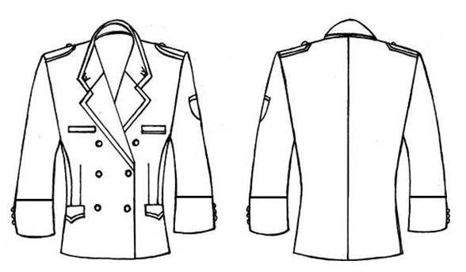
Iekšlietu ministrijas sistēmas iestāžu amatpersonas žakete
(izņemot Valsts robežsardzes amatpersonas)
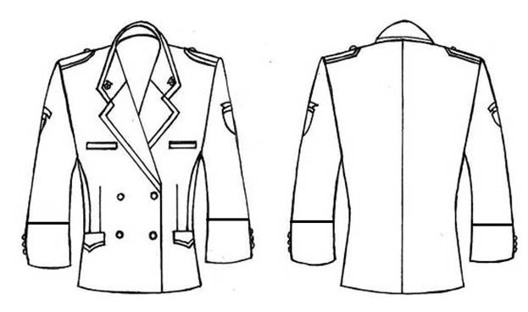
Valsts robežsardzes amatpersonas žakete
22. attēls

18. Sieviešu svārki (Iekšlietu ministrijas sistēmas iestāžu amatpersonām)
27. Svārki ar oderi, vidukļa līnijā piešūtu jostu un rāvējslēdzēja aizdari, mugurpuses vīlē uz jostas – vienas pogas aizdare. Priekšpuse ar divām iešuvēm. Mugurpuse ar divām iešuvēm, vīli un šķēlumu. Valsts robežsardzes amatpersonas svārkiem uz jostas piecas cilpas (23. attēls).
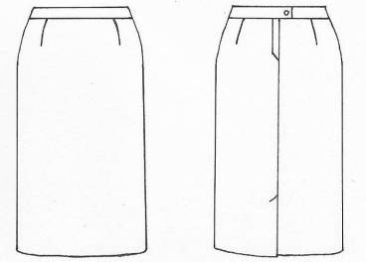
Iekšlietu ministrijas sistēmas iestāžu amatpersonas svārki
(izņemot Valsts robežsardzes amatpersonas)
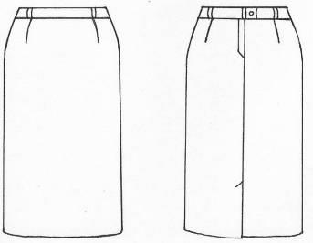
Valsts robežsardzes amatpersonas svārki
23. attēls

19. Sieviešu blūze ar garām piedurknēm (Iekšlietu ministrijas sistēmas iestāžu amatpersonām)
28. Pieguloša silueta blūze ar vienrindas piecu pogu aizdari pa aizdarsloksni un vienu pogu uz apkakles stāvdaļas. Priekšpuse ar divām uzšūtām krūšu kabatām un pārloku ar vienu pogu. Mugurpuse ar piešūtu atdaļu. Iešūtas vienvīles piedurknes ar piešūtu aproci un vienas pogas aizdari. Uz plecu vīlēm – uzpleči ar pārvalkiem, vienu pogu un dienesta pakāpes atšķirības zīmēm. Iešūta apkakle ar atsevišķi piegrieztu stāvdaļu. Virs labās krūšu kabatas – personas identifikācijas zīme. Virs kreisās krūšu kabatas – uzšuve ar iestādes nosaukumu. Valsts policijas amatpersonas blūzes priekšpusē zem apkakles iešūtas divas pogas kaklasaites stiprināšanai (24. attēls).
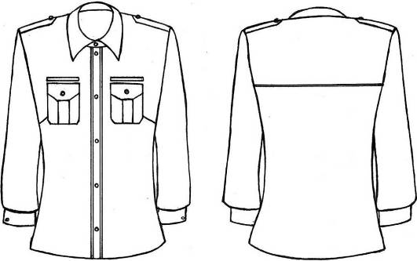
24. attēls

29. Ieslodzījuma vietu pārvaldes amatpersonai – virs svārkiem valkājama blūze ar vienrindas četru pogu aizdari pa aizdarsloksni un vienu pogu uz apkakles stāvdaļas, divām uzšūtām krūšu kabatām ar vienu pogu katrā pārlokā, ar uzplečiem, kuru viens gals iešūts piedurknes vīlē, bet otrs piepogājams ar vienu pogu, un īsām vai garām piedurknēm. Mugurpuse ar piešūtu atdaļu. Iešūtas vienvīles piedurknes (blūze ar garām piedurknēm – ar piešūtu aproci un vienas pogas aizdari). Iešūta apkakle ar atsevišķi piegrieztu stāvdaļu. Blūzes apakšmala ar jostu un divu pogu aizdari (25. attēls).
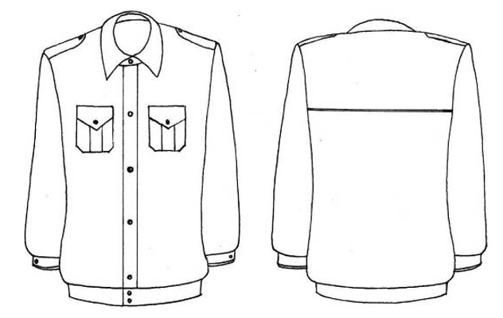
25. attēls

20. Sieviešu blūze ar īsām piedurknēm (Iekšlietu ministrijas sistēmas iestāžu amatpersonām)
30. Pieguloša silueta blūze ar vienrindas piecu pogu aizdari pa aizdarsloksni un vienu pogu uz apkakles stāvdaļas. Priekšpuse ar divām uzšūtām krūšu kabatām un pārloku ar vienu pogu. Mugurpuse ar piešūtu atdaļu. Iešūtas īsas vienvīles piedurknes. Uz plecu vīlēm – uzpleči ar pārvalkiem, vienu pogu un dienesta pakāpes atšķirības zīmēm. Iešūta apkakle ar atsevišķi piegrieztu stāvdaļu. Virs labās krūšu kabatas – personas identifikācijas zīme. Virs kreisās krūšu kabatas – uzšuve ar iestādes nosaukumu. Valsts policijas amatpersonu blūzēm priekšpusē zem apkakles iešūtas divas pogas kaklasaites stiprināšanai (26. attēls).
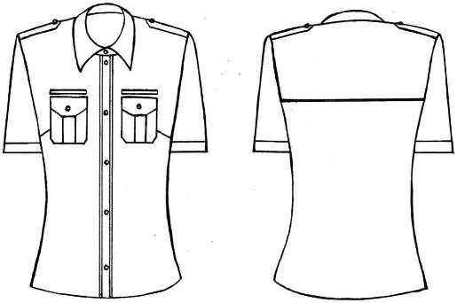
26. attēls

21. Vīriešu krekls ar garām piedurknēm (Iekšlietu ministrijas sistēmas iestāžu amatpersonām)
31. Krekls ar septiņu pogu aizdari pa aizdarsloksni un vienu pogu uz apkakles stāvdaļas. Priekšpuse ar uzšūtām krūšu kabatām un pārloku ar vienu pogu. Virs labās krūšu kabatas – personas identifikācijas zīme. Virs kreisās krūšu kabatas – uzšuve ar iestādes nosaukumu. Mugurpuse ar piešūtu atdaļu. Iešūtas vienvīles piedurknes ar piešūtu aproci un vienas pogas aizdari. Uz plecu vīlēm – uzpleči ar pārvalkiem, vienu pogu un dienesta pakāpes atšķirības zīmēm (27. attēls).
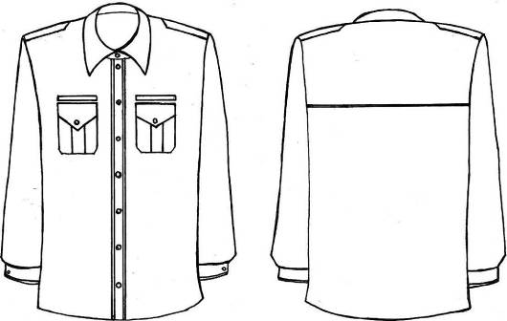
27. attēls

32. Ieslodzījuma vietu pārvaldes amatpersonai – virs biksēm valkājams virskrekls ar vienrindas četru pogu aizdari pa aizdarsloksni un vienu pogu uz apkakles stāvdaļas, divām uzšūtām krūšu kabatām ar vienu pogu katrā pārlokā, ar uzplečiem, kuru viens gals iešūts piedurknes vīlē, bet otrs piepogājams ar vienu pogu, un īsām vai garām piedurknēm. Iešūtas vienvīles piedurknes. Virskreklam ar garām piedurknēm piešūta aproce un vienas pogas aizdare. Mugurpuse ar piešūtu atdaļu. Iešūta apkakle ar atsevišķi piegrieztu stāvdaļu. Virskrekla apakšmala ar jostu un divu pogu aizdari (28. attēls).
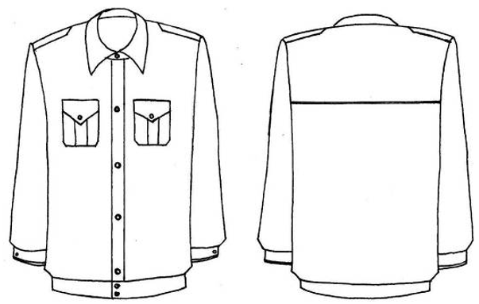
28. attēls

22. Vīriešu krekls ar īsām piedurknēm (Iekšlietu ministrijas sistēmas iestāžu amatpersonām)
33. Krekls ar septiņu pogu aizdari pa aizdarsloksni un vienu pogu uz apkakles stāvdaļas. Priekšpuse ar uzšūtām krūšu kabatām un pārloku ar vienu pogu. Virs labās krūšu kabatas – personas identifikācijas zīme. Virs kreisās krūšu kabatas – uzšuve ar iestādes nosaukumu. Mugurpuse ar piešūtu atdaļu. Iešūtas vienvīles piedurknes. Uz plecu vīlēm – uzpleči ar pārvalkiem, vienu pogu un dienesta pakāpes atšķirības zīmēm (29. attēls).
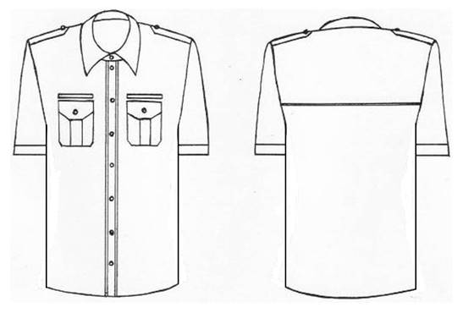
29. attēls

23. Polo krekls (Iekšlietu ministrijas sistēmas iestāžu amatpersonām)
34. Valsts policijas amatpersonai – tumši zilas vai baltas krāsas trikotāžas polo krekls ar īsām iešūtām piedurknēm, vienrindas triju pogu aizdari pa aizdarsloksni, divām uzšūtām krūšu kabatām ar vienu pogu katrā pārlokā. Uz plecu vīlēm – uzpleči ar pārvalkiem, vienu pogu un dienesta pakāpes atšķirības zīmēm. Virs labās krūšu kabatas – personas identifikācijas zīme, virs kreisās krūšu kabatas – uzšuve ar iestādes nosaukumu. Krekla mugurdaļā plecu līmenī gaismu atstarojošs uzraksts "POLICIJA". Uz kreisās piedurknes – iestādes emblēma, uz labās piedurknes var būt struktūrvienības emblēma (30. attēls).
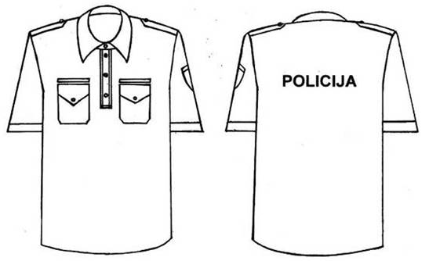
30. attēls

35. Iekšējās drošības biroja amatpersonai – baltas krāsas trikotāžas polo krekls ar īsām iešūtām piedurknēm, vienrindas triju pogu aizdari pa aizdarsloksni, divām uzšūtām krūšu kabatām ar vienu pogu katrā pārlokā. Uz plecu vīlēm – uzpleči ar pārvalkiem, vienu pogu un dienesta pakāpes atšķirības zīmēm. Virs labās krūšu kabatas – personas identifikācijas zīme. Uz kreisās piedurknes – iestādes emblēma (31. attēls).
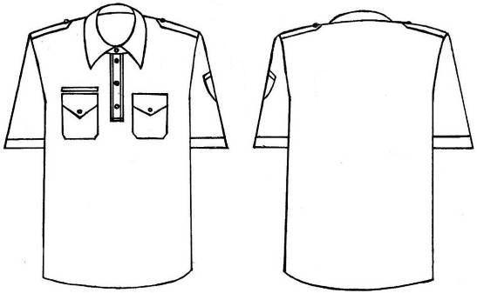
31. attēls

36. Ieslodzījuma vietu pārvaldes amatpersonai – haki krāsas trikotāžas polo krekls ar īsām iešūtām piedurknēm, vienrindas triju pogu aizdari pa aizdarsloksni, divām uzšūtām krūšu kabatām ar vienu pogu katrā pārlokā. Uz plecu vīlēm – uzpleči ar pārvalkiem, vienu pogu un dienesta pakāpes zīmēm. Uz kreisās piedurknes – iestādes emblēma (32. attēls).
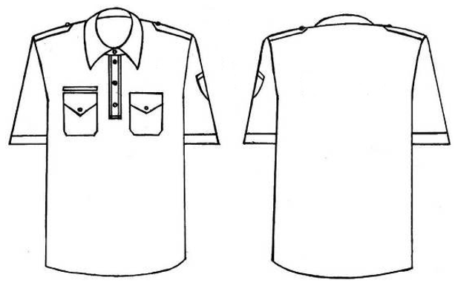

32. attēls

37. Valsts robežsardzes amatpersonai – tumši zaļas, melnas vai baltas krāsas trikotāžas polo krekls ar īsām iešūtām piedurknēm, vienrindas triju pogu aizdari pa aizdarsloksni. Iešūta apkakle. Krekla priekšdaļā krūšu līmenī uzšūtas divas simetriskas sešstūra krūšu kabatas ar rāvējslēdzēju. Virs krūšu kabatām katrā pusē uzšūta melna līplente – vieta personas identifikācijas zīmei un iestādes uzšuvei. Abos plecu galos iešūts taisnstūra uzplecis. Tā vaļīgais trijstūrgals piepogājams plecu vīlei ar pogu. Gar apkakles, uzpleču, kabatu, pārloku, piedurkņu atloku griezto malu, apdarloksnes ārmalām stepēta nošuve (33. attēls).
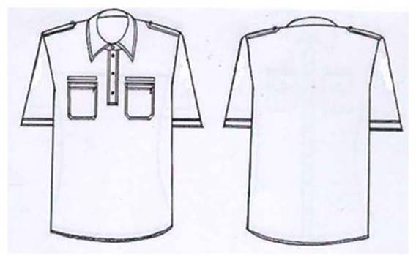
33. attēls

38. Valsts ugunsdzēsības un glābšanas dienesta amatpersonai – melnas krāsas trikotāžas polo krekls ar īsām iešūtām piedurknēm, vienrindas triju pogu aizdari pa aizdarsloksni, divām uzšūtām krūšu kabatām ar vienu pogu katrā pārlokā. Uz plecu vīlēm – uzpleči ar pārvalkiem, vienu pogu un dienesta pakāpes atšķirības zīmēm. Virs labās krūšu kabatas – personas identifikācijas zīme. Uz kreisās piedurknes – iestādes emblēma (34. attēls).
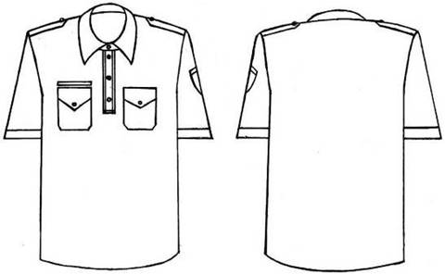
34. attēls

24. Sieviešu veste (Valsts robežsardzes amatpersonām)
39. Tumši zaļa puspieguloša silueta veste ar reljefu griezumu priekšpusē un vienrindas triju pogu aizdari. V veida kakla izgriezums. Uz plecu vīlēm – uzpleči ar vienu pogu un dienesta pakāpes atšķirības zīmēm. Trīs iegrieztas kabatas ar līstīti – divas sānu un kreisajā pusē krūšu līmenī. Mugurpuse puspieguloša griezuma, vidukļa daļā dekoratīva josta ar divām pogām (35. attēls).
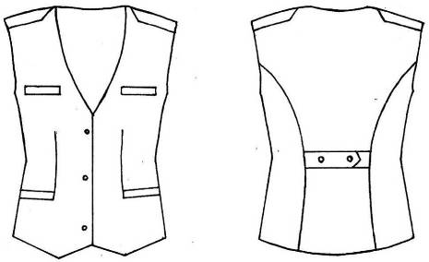
35. attēls

25. Kaklasaite (Iekšlietu ministrijas sistēmas iestāžu amatpersonām)
40. Kaklasaite karmīnsarkanā krāsā (36. attēls).
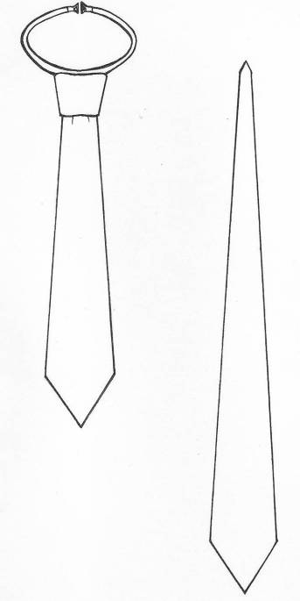
36. attēls

26. Sieviešu kaklasaite (Iekšlietu ministrijas sistēmas iestāžu amatpersonām)
41. Dubultšuvuma kaklasaite karmīnsarkanā krāsā ar baltu lenti pa vidu. Piepogājama ar divām pogām (37. attēls).
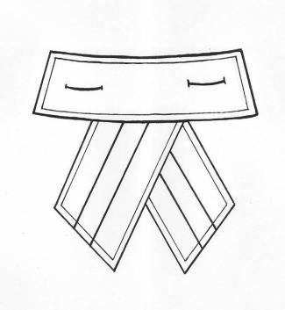
37. attēls

27. Sieviešu kakla apsējs (Valsts robežsardzes un Valsts ugunsdzēsības un glābšanas dienesta amatpersonām)
42. Divkārtīgs figurāls kakla apsējs karmīnsarkanā krāsā. Gar kakla apsēja taisno malu ar divām taisnām šuvēm katrā malā piešūta balta ripsa lente (38. attēls).
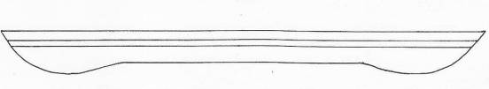
38. attēls

28. Cimdi (Iekšlietu ministrijas sistēmas iestāžu amatpersonām)
43. Ādas cimdi melnā krāsā vai adīti cimdi tumši zilā, zaļā, brūnā, baltā vai melnā krāsā.

29. Šalle (Iekšlietu ministrijas sistēmas iestāžu amatpersonām)
44. Adīta šalle tumši zilā, zaļā, brūnā, baltā vai melnā krāsā.

30. Ieročjosta un siksna (Iekšlietu ministrijas sistēmas iestāžu amatpersonām)
45. Ieročjosta un siksna melnā vai tumši brūnā krāsā. Bikšu siksna – melnā vai tumši brūnā krāsā.

31. Parādes josta (Iekšlietu ministrijas sistēmas iestāžu amatpersonām)
46. Dzeltena auduma lente ar ieaustu apmalojumu un zīmējumu karmīnsarkanā krāsā, Valsts robežsardzes amatpersonas (izņemot kuģošanas līdzekļu amatpersonas) formas tērpam – gaiši zaļā krāsā. Valsts robežsardzes kuģošanas līdzekļu amatpersonai – melna bez zīmējuma un ar iekšpusē apšūtu melnu korsāžas lenti. Ovāla sprādze no dzeltena metāla ar reljefu simetrisku ozollapu dekoru un mazā valsts ģerboņa attēlu. Valsts robežsardzes amatpersonai josta papildināta ar divām maksts turētāja piekabināmām lentēm, uz katras lentes divas ovālas sprādzes no dzeltena metāla ar reljefu simetrisku ozollapu dekoru un mazā valsts ģerboņa attēlu. Pie vienas no divām maksts turētāja piekabināmām lentēm piestiprināta ķēde ar dzeltena metāla āķīti (39. attēls).
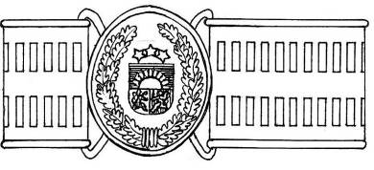
Iekšlietu ministrijas sistēmas iestāžu amatpersonas parādes josta (izņemot Valsts robežsardzi)
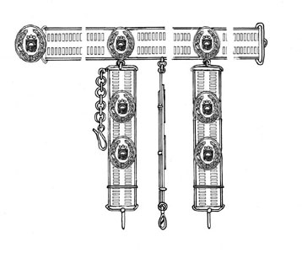
Valsts robežsardzes amatpersonas parādes josta (izņemot kuģošanas līdzekļu amatpersonas)
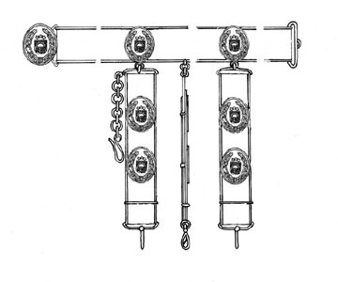
Valsts robežsardzes kuģošanas līdzekļu amatpersonas parādes josta
39. attēls

32. Pulovers (Iekšlietu ministrijas sistēmas iestāžu amatpersonām)
47. Adīts pulovers. Uz pleciem un piedurknēm – auduma uzšuves. Uz plecu vīlēm – uzpleči ar pogu un dienesta pakāpes atšķirības zīmēm. Uz piedurknēm virs elkoņiem uzšūtas kabatas. Uz kreisās piedurknes kabatas – dienesta emblēma. Valsts robežsardzes amatpersonai uz pulovera labās piedurknes – struktūrvienības vai Valsts robežsardzes koledžas emblēma. Krūšu daļas labajā pusē kakla izgriezuma apakšdaļas līmenī – personas identifikācijas zīme. Valsts policijas amatpersonai – apaļš vai trīsstūrveida kakla izgriezums. Valsts robežsardzes amatpersonai – apaļš kakla izgriezums. Personas identifikācijas zīme izvietota pulovera priekšā, skaitot vienu ceturtdaļu pulovera garuma no labā pleca vīles uz leju (40. attēls).
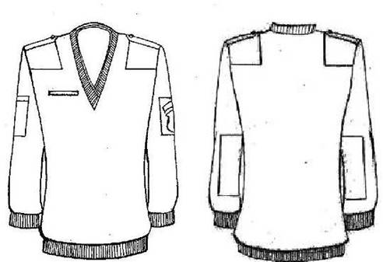
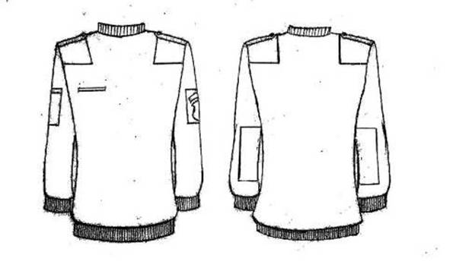
40. attēls

33. Ziemas cepure (Iekšlietu ministrijas sistēmas iestāžu amatpersonām)
48. Cepure no ūdensnecaurlaidīga vai pusvilnas auduma ar piepogājamu melnu kažokādas uzmali (pulkveža cepurei – karakulādas uzmale melnā krāsā) un nagu, virs naga piestiprināta melna siksniņa (Valsts robežsardzes pulkvedim, pulkvežleitnantam, majoram, kapteinim, virsleitnantam un leitnantam – pīta dekoratīva aukliņa zelta krāsā), priekšpuses vidū – kokarde (41. attēls). Valsts policijas un Valsts ugunsdzēsības un glābšanas dienesta amatpersonai – adīta ziemas cepure ar kokardi priekšpuses vidū. Valsts robežsardzes amatpersonas lauka formas ziemas cepure ir adīta (42. attēls).
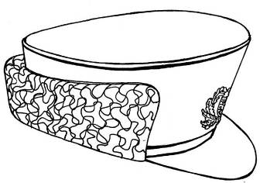
41. attēls
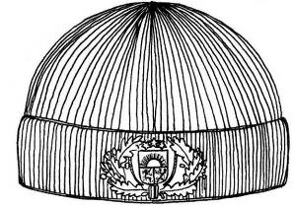
42. attēls

49. Ģenerālim cepures priekšējā un aizmugurējā siena, virsdaļa un karakulādas uzmale melnā krāsā. Karakulādas uzmale piepogājama ar spiedpogām. Cepures augšējās daļas apmale apstrādāta ar apmalojumu karmīnsarkanā krāsā (Valsts robežsardzes ģenerāļa cepurei – gaiši zaļā krāsā). Pamatnes priekšpusē ar divām pogām piestiprināta pīta dekoratīva aukliņa zelta krāsā. Cepures priekšpusē nags, apšūts ar ozollapu dekoru zelta krāsā. Cepures priekšpuses vidū – kokarde ar krāsainu lielā valsts ģerboņa attēlu (43. attēls).
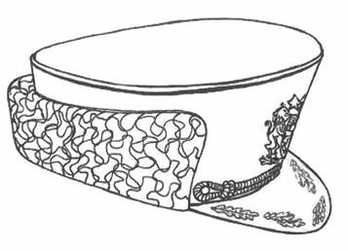
43. attēls

34. Sieviešu vasaras cepure (Iekšlietu ministrijas sistēmas iestāžu amatpersonām)
50. Ovālas formas cepure ar nagu. Priekšējā daļā – melna siksniņa, kas galos piestiprināta ar divām pogām. Priekšpuses vidū – kokarde. Valsts policijas amatpersonas cepures sānsienu pamatnes vīlē – apmalojums karmīnsarkanā krāsā (44. attēls). Valsts policijas amatpersonas parādes cepures priekšējā daļā – pīta dekoratīvā aukliņa zelta krāsā, kas galos piestiprināta ar divām pogām (45. attēls). Valsts robežsardzes amatpersonas cepure tumši zaļā krāsā (Valsts ugunsdzēsības un glābšanas dienesta un Iekšējās drošības biroja amatpersonas cepure melnā krāsā), ovālas formas, ar dubultu stiprinātu uzlocītu apmali. Sānsienas pamatnes vīlē apmalojums gaiši zaļā krāsā, bet Valsts ugunsdzēsības un glābšanas dienesta amatpersonas cepurei – karmīnsarkanā krāsā. Priekšpuses vidū – kokarde. Cepures priekšējā daļā – melna siksniņa (Valsts ugunsdzēsības un glābšanas dienesta un Valsts robežsardzes pulkvedes, pulkvežleitnantes, majores, kapteines, virsleitnantes un leitnantes cepurei pīta dekoratīva aukliņa zelta krāsā), kas galos piestiprināta ar divām pogām. Cepures iekšpusē apakšmala apšūta ar ripsa lenti (46. attēls).
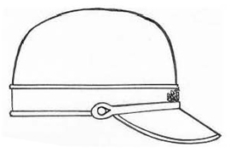
44. attēls. Sieviešu vasaras cepure Iekšlietu ministrijas sistēmas iestāžu amatpersonām (izņemot Valsts ugunsdzēsības un glābšanas dienestu)
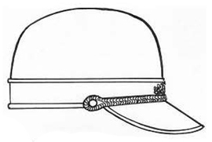
45. attēls. Sieviešu vasaras parādes cepure Iekšlietu ministrijas sistēmas iestāžu amatpersonām (izņemot Valsts ugunsdzēsības un glābšanas dienestu)
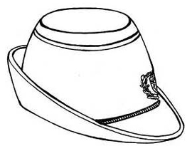
46. attēls. Vasaras cepure Valsts robežsardzes, Valsts ugunsdzēsības un glābšanas dienesta un Iekšējās drošības biroja amatpersonām

35. Laiviņcepure (Iekšlietu ministrijas sistēmas iestāžu amatpersonām, izņemot Valsts policiju un Valsts ugunsdzēsības un glābšanas dienestu)
51. Cepure, ko veido divas sānsienas, pamatne un uzmale. Sānsienu pamatnes vīlē un gar uzmales malu – apmalojums karmīnsarkanā krāsā (Valsts robežsardzes amatpersonas formas tērpam – gaiši zaļā krāsā). Priekšpuses vidū – kokarde (47. attēls).
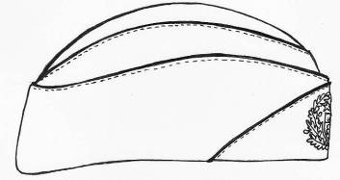
47. attēls

36. Berete (Iekšlietu ministrijas sistēmas iestāžu amatpersonām, izņemot Valsts policiju un Valsts ugunsdzēsības un glābšanas dienestu)
52. Filca berete attiecīgajam dienestam atbilstošā formas tērpa krāsā. Priekšpuses vidū – kokarde (48. attēls).
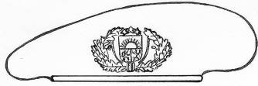
48. attēls

37. Vasaras cepure (naģene) (Iekšlietu ministrijas sistēmas iestāžu amatpersonām)
53. Cepure ar ovālas formas augšējo daļu, pamatni un apmali. Priekšpusē – nags. Augšējās daļas šķautnes apmale un augšējās daļas stiprinājuma vieta pie pamatnes apstrādāta ar apmalojumu karmīnsarkanā krāsā (Valsts robežsardzes amatpersonas formas tērpam – gaiši zaļā krāsā). Pamatnes priekšpusē ar divām pogām sānos piestiprināta pīta dekoratīvā aukliņa zelta krāsā. Pamatnes priekšpuses vidū – kokarde. Valsts ugunsdzēsības un glābšanas dienesta pulkvedim, pulkvežleitnantam un majoram parādes cepures augšējā daļa baltā krāsā (49. attēls).
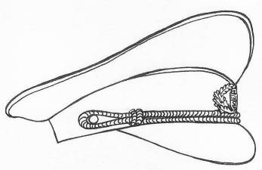
49. attēls

54. Ģenerālim – cepure ar ovālas formas augšējo daļu, pamatni un apmali. Priekšpusē nags, kurš apšūts ar ozollapu dekoru zelta krāsā. Augšējās daļas šķautnes apmale un augšējās daļas stiprinājuma vieta pie pamatnes apstrādāta ar apmalojumu karmīnsarkanā krāsā (Valsts robežsardzes ģenerāļa cepurei – gaiši zaļā krāsā). Pamatnes priekšpusē ar divām pogām piestiprināta pīta dekoratīva aukliņa zelta krāsā. Pamatnes priekšpuses vidū – kokarde ar krāsainu lielā valsts ģerboņa attēlu (50. attēls).
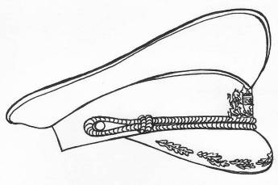
50. attēls

38. Žokejcepure (Iekšlietu ministrijas sistēmas iestāžu amatpersonām)
55. Auduma žokejcepure ar pagarinātu nagu, priekšpuses vidū – kokarde (51. attēls). Ģenerālim cepures nags apšūts ar ozollapu dekoru zelta krāsā (52. attēls).
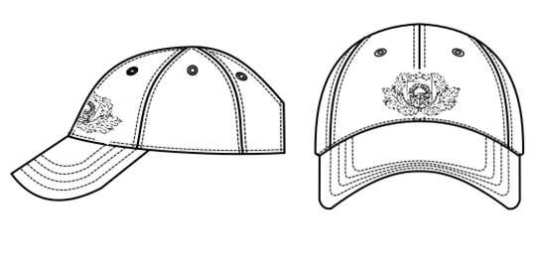
51. attēls
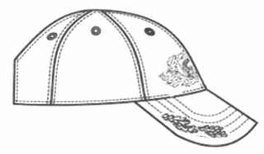
52. attēls

39. Lietusmētelis (Iekšlietu ministrijas sistēmas iestāžu amatpersonām, izņemot Valsts policiju)
56. Brīva silueta ūdensnecaurlaidīga auduma mētelis ar piešūtu kapuci. Priekšpuse ar septiņu spiedpogu aizdari, iegrieztām sānu kabatām un diviem roku izgriezumiem ar spiedpogu. Iešūtas vienvīles piedurknes. Uz piedurknēm un lietusmēteļa apakšējā daļā – gaismu atstarojoša lente (53. attēls).
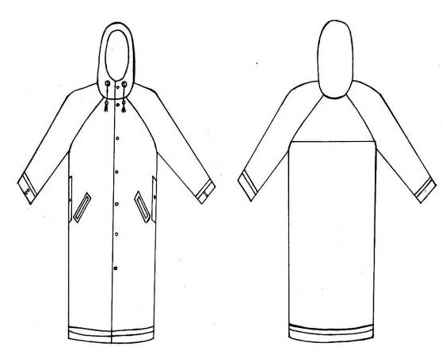
53. attēls

40. Apmetnis (Iekšlietu ministrijas sistēmas iestāžu amatpersonām, izņemot Valsts policiju)
57. Ūdensnecaurlaidīga auduma apmetnis ar atlokāmu apkakli un kapuci, kas piepogāta ar četrām pogām. Priekšpuse ar iegriezumu, aizpogājama ar piecām pogām. Priekšpusē rokām divi izgriezumi, kas aizpogājami ar divām pogām.

41. Lauka formas tērps (Ieslodzījuma vietu pārvaldes amatpersonām) 58. Vasaras lauka formas tērps – vasaras kostīms attiecīgajam dienestam atbilstošā krāsā, apakškrekls ar īsām piedurknēm, saišu zābaki, vasaras cepure un ieroču josta.
59. Ziemas lauka formas tērps – ziemas kostīms attiecīgajam dienestam atbilstošā krāsā, saišu zābaki, ziemas cepure, ieroču josta, šalle un cimdi.

42. Vasaras formas tērps (Valsts policijas amatpersonām)
60. Auduma virsjaka ar piecu vienrindas pogu slēpto aizdari un vienu pogu uz apkakles stāvdaļas, virsjakas priekšdaļā divas uzšūtas kabatas ar pārloku. Virs labās kabatas – personas identifikācijas zīme. Virs kreisās kabatas – uzšuve ar iestādes nosaukumu. Mugurdaļa ar atdaļu, zem atdaļas plecu līmenī gaismu atstarojošs uzraksts "POLICIJA", uz plecu vīlēm – uzpleči ar vienu pogu. Iešūtas divvīļu garās piedurknes. Piedurknes ar piešūtu aproci ar vienu pogu (54. attēls).
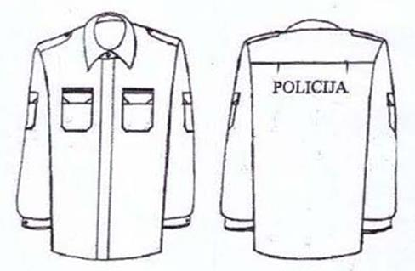
54. attēls
61. Auduma bikses – viduklī piešūta josta ar astoņām cilpām un diviem savilktņiem, aizdare ar rāvējslēdzēju un divām pogām. Priekšdaļā divas iegrieztas sānu kabatas. Bikšu sānu daļā divas uzšūtas kabatas ar pārloku. Bikšu ceļgala vietā uzšūti pastiprinājumi no tāda paša auduma, mugurdaļā viena iegriezta kabata ar pārloku (55. attēls).
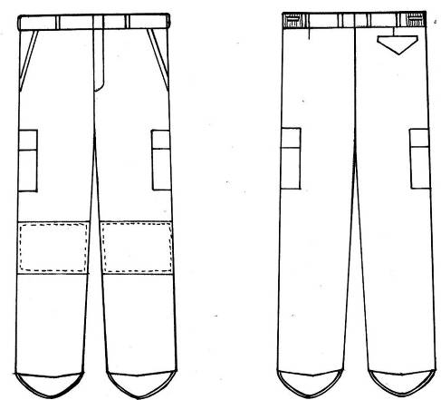
55. attēls
43. Dežūrformas komplekts (Valsts ugunsdzēsības un glābšanas dienesta amatpersonām)
62. Dežūrformas virskrekls no auduma melnā krāsā. Taisna silueta, ar vienrindas piecu pogu aizdari (slēptu) pa aizdarsloksni un vienu pogu uz apkakles stāvdaļas. Jakas priekšdaļā divas uzšūtas kabatas ar pārloku. Virs katras kabatas – līplente uzšuvju piestiprināšanai. Jakas abos plecu galos iešūts uzplecis, kurš piepogāts ar vienu pogu. Mugurdaļā atsevišķi piegriezta plecu daļa, no kuras iešūtas divas vertikālas brīvas ieloces. Ieloces ārmala stepēta ar divām paralēlām nošuvēm. Uz kreisās piedurknes piešūta Valsts ugunsdzēsības un glābšanas dienesta emblēma (56. attēls).
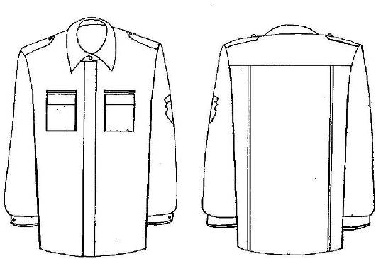
56. attēls
63. Dežūrformas bikses no auduma melnā krāsā ar rāvējslēdzēja aizdari un vienu pogu uz jostas. Uz jostas – astoņi jostas turētāji un divi savilktņi. Priekšpusē – divas iegrieztas sānu kabatas un ceļgalu līmenī uzšūtas tāda paša auduma uzlikas. Uz abām bikšu starām simetriski pret sānu vīli uzšūta kabata ar pārloku, aizpogājama ar vienu pogu. Mugurpusē – viena iegriezta kabata ar pārloku, aizpogājamu ar vienu pogu (57. attēls).
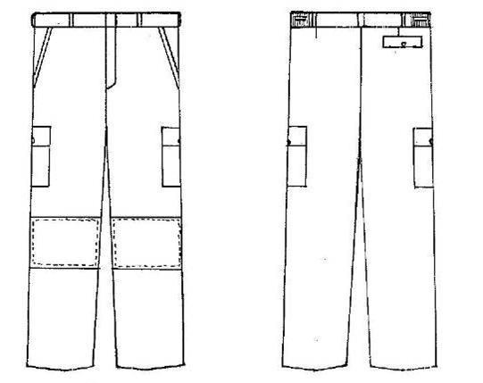
57. attēls
64. Taisna silueta trikotāžas krekls melnā krāsā ar īsām piedurknēm, apaļš kakla izgriezums. Uz kreisās piedurknes – iestādes emblēma (58. attēls).
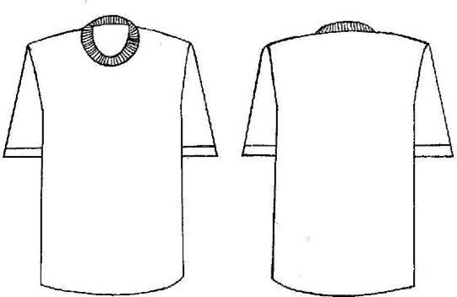
58. attēls

44. Apavi (Iekšlietu ministrijas sistēmas iestāžu amatpersonām)
65. Apavi – melnā krāsā.

45. Vīriešu parādes tērps (Valsts robežsardzes amatpersonām)
66. Bikses no tumši zaļa auduma ar rāvējslēdzēja aizdari. Priekšpuse ar divām ielocēm (pa vienai katrā pusē) un divām ieslīpām kabatām. Mugurpuse ar divām iešuvēm. Uz bikšu ārējās vīles – divi zeltītas krāsas uzšuvumi. Fraka no tumši zaļa pusvilnas auduma, puspieguloša silueta ar nobīdīto triju pogu aizdari un trim apdares pogām ar ķēdīti. Uz plecu vīlēm – uzpleči ar vienu pogu un dienesta pakāpes atšķirības zīmēm. Iešūtas vienvīles piedurknes ar trim apdares pogām. Apkakle – iešūta, ar atlokiem no atlasa. Mugurpuse puspieguloša griezuma ar dekoratīvu jostu un divām pogām. Veste – balta atlasa. Vestes priekšpuse puspieguloša, ar vienrindas četru pogu aizdari, V veida kakla izgriezumu. Mugurpuse puspieguloša.

46. Sieviešu parādes tērps (Valsts robežsardzes amatpersonām)
67. Svārki no tumši zaļa auduma, taisni, pagarināti, ar oderi, ar vidukļa līnijā piešūtu jostu un slēptu rāvējslēdzēja aizdari. Priekšdaļa ar divām iešuvēm. Mugurdaļa ar divām iešuvēm, vidusvīli un šķēlumu, kurš nostiprināts ar slīpu nošuvi. Uz svārku ārējās vīles piešūta lente gaiši zaļā krāsā. Žakete no tumši zaļa pusvilnas auduma, puspieguloša. Iešūtas vienvīles piedurknes ar trim apdares pogām. Uz plecu vīlēm – uzpleči ar vienu pogu un dienesta pakāpes atšķirības zīmēm. Apkakle – iešūta, ar atlokiem no atlasa. Aizdare ar četrām pogām ar ķēdīti. Mugurpuse puspieguloša. Blūze – balta zīda, puspieguloša, ar vienrindas slēpto četru pogu aizdari un vienas pogas aizdari pie apkakles. Apkakle iešūta. Iešūtas vienvīles piedurknes.

47. Flīsa jaka (Valsts ugunsdzēsības un glābšanas dienesta amatpersonām)
68. Taisna silueta flīsa jaka ar centrālo divpusēja rāvējslēdzēja aizdari un pretsloksni vēja aizturei. Priekšpusē pleca atdaļas un stāva savienojumā – uzlikumvīle. Pleca atdaļām priekšdaļa un mugurdaļa no membrānas materiāla. Labajā puspriekšdaļā krūšu līmenī uzšūta līpaizdares josla atšķirības zīmei. Priekšdaļā krūšu līmenī kreisajā pusē iestrādāta kabata ar rāvējslēdzēju. Abās puspriekšdaļās iestrādātas divas simetriskas slīpas sānkabatas ar rāvējslēdzēja aizdari. Uz kreisās piedurknes uzšūta figūrveida līpaizdare emblēmai. Piedurkņu elkoņdaļas nostiprinātas ar figūrveida elkoņu uzliku no membrānas materiāla, kas iestrādāta uzlikumvīlē. Jakai iešūta stāvapkakle ar pārloku rāvējslēdzēja galviņas nosegšanai. Virsjakas lejasmalas piekļāvuma regulēšanai malas tunelī iestrādāta savelkama aukla ar savilktni. Abām puspriekšdaļām horizontāli iestrādātas tīkliņa drānas iekškabatas ar līpaizdari. Gar rāvējslēdzēja aizdari, apakšmalu, kabatām apdares nošuve. Uz plecu vīlēm – uzpleči ar pārvalkiem (59. attēls).
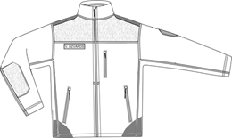 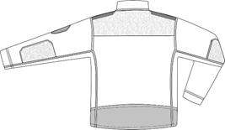
59. attēls"

